百鬼夜市 2.0｜核心玩法系统与资源闭环
系统总览、输入输出、资源流向与闭环成立条件
适用对象：系统策划 / 数值策划 / 产品负责人 / 客户端与服务端 | 版本状态：v0.2 · 基于当前已达成共识整理

已确认原则｜设计总原则
每个系统的产出至少要进入另一个系统；玩家每次投入资源后，都应看到夜市、角色或社会关系发生可感知变化。

1. 系统生态图
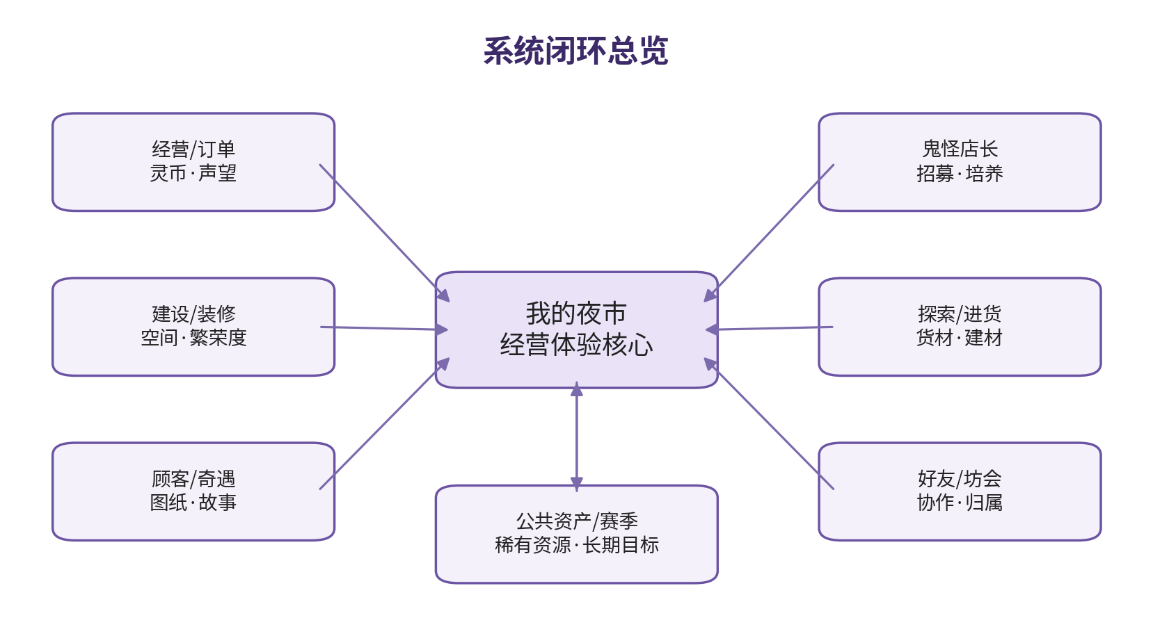
2. 四层系统结构
层级 | 系统 | 职责
个人经营层 | 夜市经营、顾客订单、店铺建设、装修、探索进货 | 解决“今天玩什么”和即时爽感。
成长收集层 | 鬼怪店长招募/培养、图鉴收藏 | 解决中长期追求和配置策略。
社交竞争层 | 好友、坊会、公共资产经营权 | 解决关系回流和长期稀有目标。
长期运营层 | 日常/周常、赛季、主题事件 | 负责节奏、回流和版本扩展。

3. 系统-资源-循环总表
系统 | 核心玩法 | 主要输入 | 主要输出 | 输出流向 | 闭环成立条件
夜市经营 | 生产/排班/接待/订单 | 时间、货材、店长配置 | 灵币、声望、经验 | 建设/装修/培养 | 升级后效率变化必须可感知
顾客/奇遇 | 普通订单、特殊客人、选择事件 | 商品、主题条件 | 灵币、建材、图纸、故事 | 装修/培养/收藏 | 特殊顾客要持续制造新目标
探索/进货 | 采购、派遣、带回奇物 | 时间、探索位、店长 | 货材、建材、奇物 | 经营/建设/活动 | 产出必须持续喂回主循环
店铺建设 | 开店、升级、扩街 | 灵币、建材、声望门槛 | 新店、产能、品类 | 经营/顾客 | 新建筑必须带来玩法差异
装修 | 摆放、主题套装、街区美化 | 灵币、建材、图纸 | 繁荣度、主题偏好、展示价值 | 顾客/分享/收藏 | 装修要影响顾客/事件而非纯数值
店长招募 | 抽取/解锁新角色 | 招募券、活动代币 | 新店长、重复转妖魄 | 培养/配置 | 角色差异必须改变经营策略
店长培养 | 升级、升星、专精 | 灵币、妖魄、鬼市令 | 特性强化、特殊效果 | 经营/公共玩法 | 培养后要有明显行为或策略变化
好友 | 串门、点赞、协助 | 每日轻互动次数 | 友情点、小材料、回访关系 | 探索/招募/分享 | 目标是回访而非纯送体力
坊会 | 协作订单、建设、捐献 | 订单物资、活跃行为 | 贡献、坊会等级、参与资格 | 公共资产/赛季 | 坊会必须成为公共玩法入口
公共资产 | 经营权竞争、周期事件 | 协作效率、经营产能 | 鬼市令、稀有图纸、荣誉 | 高阶培养/装修 | 偏横向成长；不能赢者通吃
赛季活动 | 跨系统目标、限定主题 | 时间和跨系统参与 | 活动代币、限定外观/招募券 | 收藏/社交/装修 | 把已有系统串起来，不另造孤岛

4. 资源体系
资源 | 类型 | 来源 | 主要用途 | 设计要求
灵币 | 基础货币 | 经营/订单/离线收益 | 店铺升级、装修、店长基础培养 | 主轴货币，要稳定产出也要稳定回收。
货材 | 经营材料 | 进货/探索 | 制作商品/订单 | 制造短期经营压力。
建材 | 建设材料 | 探索/奇遇/活动 | 店铺建设/装修 | 连接建设与装修。
招募券 | 角色获取 | 任务/活动/成就 | 店长招募 | 广告可给额外机会，不可替代正常投放。
妖魄 | 店长培养 | 重复店长/活动/奇遇 | 升星/专精 | 解决重复卡价值回收。
鬼市令 | 高阶稀有 | 坊会/公共资产/赛季 | 高阶专精/稀有装修 | 偏横向成长，防止强者滚雪球。
活动代币 | 限时货币 | 主题活动 | 活动商店 | 短周期回流。
声望 | 成长指标 | 经营/成就 | 解锁门槛 | 不建议作为可消耗货币。
繁荣度 | 成长/展示指标 | 装修/建设/收藏 | 主题解锁/展示排名 | 代表“夜市变好”。
坊会贡献 | 社交进度指标 | 坊会任务/公共玩法 | 资格/阶段奖励 | 与鬼市令分离，代表参与而非消费。
5. 五个嵌套闭环
- 即时经营：顾客 → 订单 → 收益 → 升级 → 更多/更好的顾客。
- 成长：经营 → 招募/培养鬼怪 → 重新配置 → 经营策略变化 → 更多资源。
- 内容探索：装修 → 特殊顾客/奇遇 → 图纸/故事 → 新装修。
- 社交竞争：个人经营 → 坊会 → 公共资产 → 稀有资源 → 个人夜市成长。
- 身份展示：角色/装修/公共荣誉 → 形成独特夜市 → 被参观/点赞 → 继续投入。
6. MVP闭环验收
时点 | 验收条件
3-5分钟 | 至少完成一次订单-收益-升级-效率变化。
20-30分钟 | 玩家能主动做配置/升级选择，而不只是收菜。
Day 1 | 新店长必须让玩家愿意调整店铺配置。
Day 7 | 夜市视觉、NPC关系和系统能力都有阶段性变化。
Day 14 | 公共玩法产出能明确回流个人夜市。
7. 待系统/数值评审
- 6家首发店铺的确切品类、产出节奏和升级曲线。
- 12名首发店长的属性维度、专精维度和重复卡转化比例。
- 公共资产周期长度、坊会规模和贡献边际递减函数。
- 离线收益时长、主动广告机会和资源产出之间的经济平衡。

